Книжная выставка
«Хранительница царских тайн»

Отдел Абонемента предлагает вашему вниманию виртуальную выставку книг Анны Князевой — одного из самых популярных авторов детективного жанра.
Литературный дебют Анны состоялся сравнительно поздно – в возрасте пятидесяти лет. Именно тогда у нее, наконец, появилось свободное время и возможность писать детективные романы. Издательства хорошо приняли первые рукописи Анны Князевой, ее книги начали издаваться.
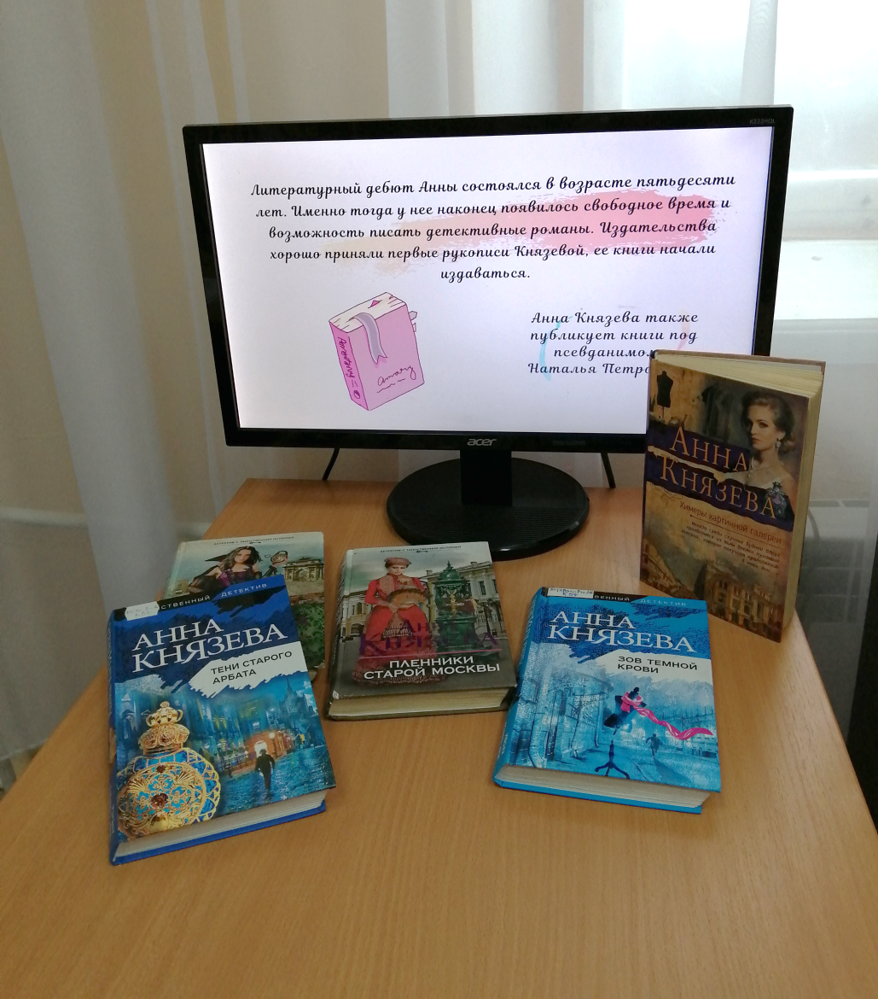
Критики отмечают, что творчество Анны выделяется благодаря переплетению сюжетных линий, качественно поданной интриге, колоритным персонажам и неоднозначным ситуациям, в которые постоянно попадают ее герои.

